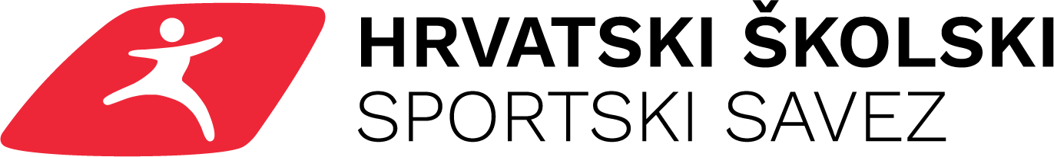

I Z J A V A

Ovom izjavom potvrđujem da će se u osnovnoj školi _______________________________________________
provoditi projekt „Aerobik s tatom, penali s mamom tijekom školske godine 2025./2026
. koji je pokrenuo Hrvatski školski sportski savez.

Rad s djecom će provoditi voditelj ________________________________________ (ime voditelja) za kojeg ravnatelj ovom Izjavom potvrđuje stručnost i sposobnost za rad s djecom s i sposobnost provođenja izvanškolskih sportskih aktivnosti.

Potvrđujem da su gore navedeni podaci istiniti i pravovaljani, te kako ću u slučaju bilo kakvih promjena (npr. voditelja, termina provođenja te eventualnog prijevremenog prekida rada u projektu) pravovremeno obavijestiti ŽŠSS.

V O D I T E LJI P R O J E K T A R A V N A T E LJ

__________________________________ M.P. ________________________________

____________________ 2025. godine

